A dolgozat címe:

A tudomány fejlődése az ókortól Leonardo da Vinciig

Készítette:

- Papp Lili Adél – Ady Endre Elméleti Líceum-IX.o.
- Halmi Annamária –Ady Endre Elméleti Líceum-IX.o.

Felkészítő tanár:
Takács Péter
~ Nagyvárad, 2017 ~

ÓKOR
Tudomány
Nem véletlen, hogy a “tudomány kezdetei”-t a tudománytörténet-írás az öntözéses földművelést folytató nagy ókori népeknél fedezi föl. Ez a fajta földművelés megkövetelte gátak és csatornák építését, az időjárási és vízviszonyok változásának megbízható ismeretét, az áradásokkor újra és újra elöntött földeken a parcellahatárok újbóli kijelölését. Mindez igen magasan szervezett társadalmi struktúrát kívánt meg, s ugyanakkor a kedvező földrajzi viszonyok és a korhoz képest fejlett művelési kultúra következményeképpen megtermelt élelmiszertöbblet meg is teremtette e struktúrák gazdasági – mindenekelőtt élelmezésbeli – alapjait, illetve azt, hogy a lakosság egy része a közvetlen mezőgazdasági tevékenységgel fölhagyva városokba szerveződjön, városi körülmények között éljen. A terménytöbblet lehetővé tette azt is, hogy az eredetileg gát- és csatornaépítésre létrejött szervezetek, illetve az ezeket létrehozó és irányító csoportok elszakadjanak eredeti funkciójuktól, s immáron ne csak gazdasági jellegű építkezésekkel, hanem más, elsősorban vallási és hatalmi jellegű építmények megalkotásával, illetve a társadalomnak vallási és hatalmi igényeket kielégítő struktúráival, e struktúrák kiépítésével és kontrolljával is foglalkozzana.
Az időszámításunk előtti harmadik évezredtől a templomok egyre fontosabb központi szerepet töltöttek be Mezopotámiában és Egyiptomban. Nemcsak mint a vallás és a misztikum központjai, hanem mint hivatalok, bankházak, csillagászati obszervatóriumok stb. Az itt dolgozó „ügyintéző apparátus” szüntelenül gyűjtött, számolt, mért, elosztott, ellenőrzött, jegyzőkönyvet vezetett, azaz az adott időszak legjellemzőbb, legfontosabb ismereteit is összegyűjtötte. A fémnek, mint alapanyagnak a felhasználásával az ember olyan eszközöket volt képes előállítani, amelyeket addig kőből sohasem. Ilyenek voltak például a drót, a csövek, a szögek. Ezeknek az eszközöknek a kőeszközökkel szemben nagy előnye volt, hogy, ha meghibásodtak, azokat meg lehetett javítani, vagy ha teljesen használhatatlanná váltak, beolvasztással újra feldolgozhatóvá váltak. A fémmegmunkálás fejlődését az ókorban valóságos technikai forradalom követte, amellyel párhuzamosan azonban nem következett be a mai értelemben vett tudomány fejlődése. Az ember bővülő tevékenysége során egyre több ismeretet szerzett meg tapasztalati úton, de nem tudta megmagyarázni, hogy mi miért történik. Mindezek ellenére az összegyűjtött tudás valamiféleképpen mégiscsak előkészítette annak a megszületését, amit ma tudománynak nevezünk.
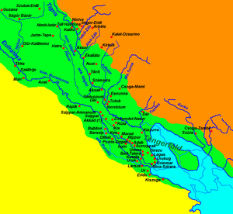
Mezopotámia: (akkádok, babilóniaiak, asszírok, perzsák, hettiták és médek)
Az óbabiloni matematikai tartalmú (i. e. 1800–1600) agyagtáblák különböző számításokat tartalmaznak, illetve ezekhez nyújtanak segítséget. Ez utóbbiak részben szorzótáblák, reciprok táblák (melyeket osztáshoz és feltehetőleg csillagászati számításokhoz használtak) és mértékátszámítási táblázatok. (Az egész babiloni matematikára jellemző ez a táblázathasználati technika.) Számjelölésük hatvanados helyi értékes, ám mivel nem használtak nullát, a számok nagyságrendje csak a szövegkörnyezetből derül ki.
Találtak négyzetgyök- és köbgyöktáblákat is, melyek egyes történészek szerint egyfajta babiloni algebra jelenlétére utalnak, valamint feladatokat és megoldási mintákat tartalmazóakat is. E feladatok az egyiptomihoz hasonlóan gyakorlati megfogalmazásúak (pl. kamatos kamat kiszámítása), ám a megoldásnál már mintha mégsem csupán a konkrét gyakorlati eredmény volna a lényeges.
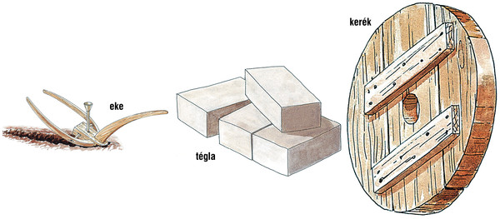
Eredményeik:
- matematika, geometrika, asztronómia
- 60-10 számrendszer, időmérés(perc, másodperc),
- Szögmérés
- Kerék, lovasszekér feltalálása
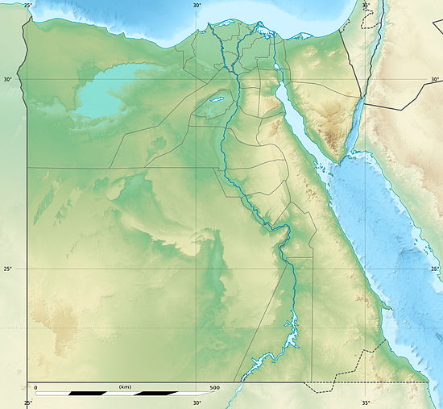
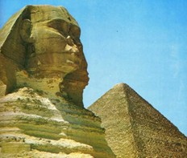
Egyiptom: Ami a piramisokat illeti: minden írásos emlék nélkül is nyilvánvaló, hogy több ezer, de inkább több tízezer ember munkájával építették őket. Ennyi ember munkájának az összehangolása pedig igen komoly szervezésbeli tudást és képességeket kívánt meg: harmonikusan és gazdaságosan meg kellett szervezni a munkacsoportok tevékenységének egymással való kapcsolatát, a mozgások, a szállítások ütemét és útját, az építő tömegeknek – melyek a sokáig tanított tévhittel szemben nem rabszolgákból, hanem az építésre berendelt szabad parasztokból tevődtek össze – az élelmezését, elhelyezését stb. Mindez olyan kalkulációkat kívánt meg, melyek megfelelő számfogalmat és bizonyos számítási ismerteket előföltételeztek.
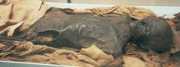
A piramisok ezért közvetve nemcsak építőik geometriai, hanem matematikai ismereteiről is tanúskodnak. Hasonlóképpen jelen tanúskodnak e régi építmények az asztronómiai ismeretekről is. A piramisokat és a templomszerű épületeket pl. az észak-déli irány szerint tájolták, s az épületekben bizonyos kitüntetett irányok egyes fényesebb csillagok horizont fölé emelkedésének helyét jelölik ki.
A sírokban meglelt múmiák pedig a különböző anyagok konzerváló hatásával kapcsolatos egyiptomi ismeretekről adnak fölvilágosítást.Elmondhatjuk tehát, hogy egyiptomi matematikai, geometriai, asztronómiai és orvosi ismeretek igen magas színvonalon álltak.

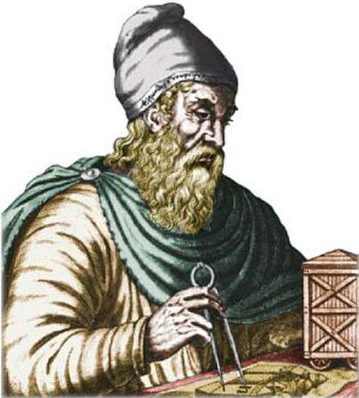
Az i. e. VI-V. évszázadban új korszak kezdődött a tudomány fejlődésében. Az ókori ember a természeti jelenségek magyarázatára bizonyos természetfilozófiát dolgozott ki. Görögországban, ahol a folyamat kezdődött, a filozófia, a természetfilozófia és a természettudományok szorosan egybekapcsolódtak. A természetfilozófia fejlettsége itt érte el a legmagasabb fokát. A görög filozófia az emberi történelem nagy kérdéseire már nem kizárólagosan a mitológiában, hanem a természetben keresi a választ. Az i.e. VI. században az ión bölcselők ugyan elfogadták a mitológiát, de a létmagyarázatban már a természethez fordulnak válaszért. Fontos elem jelenik meg az egyiptomi állandósághoz képest, az, hogy egy folyton változó világban élünk. Erre jó példa Hérakleitosz mondása: „Kétszer nem léphetünk ugyanabba a folyóba.” Ebben az időszakban a görögök fölvetik a filozófia- és az ismeretelmélet alapkérdéseit és sajátos, néhol ellentmondásos rendszereikben igyekeznek ezekre választ adni. Ennek köszönhetően Parmedinésznél vagy Püthagorasznál az idealizmus Démokritosznál a materializmus, Hérokleitosznál a dialektikus gondolkodás nyomaira lehet bukkanni. Az első természetfilozófusok a milétoszi ioni iskola tagjai közül kerültek ki, mint pl. Thalész, Anaximandrosz, Anaximenész, Hérakleitosz. A klasszikus görög természetfilozófia korszaka az i.e. III. századig tartott. Ebben a korszakban veszi kezdetét az atomelmélet alapjainak kidolgozása, amelynek elindítói Leukipposz és Démokritosz. Ehhez a korhoz tartozik a görög filozófia legnagyobb alakja, Platon, valamint a természettudományos ismeretek első összegzője és rendszerezője, Arisztotelész.
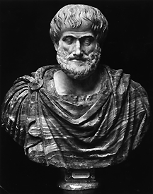
Arisztotelész
A görögök teremtették meg tehát a mai értelemben vett tudomány alapjait, mely két tényezőn alapszik: az egyik a görög természetfogalom, melyen a rajtunk kívül eső, tőlünk függetlenül létező egészet értjük; a másik dolog pedig, hogy a tudomány nem lehetséges a folyamatos viták nélkül. Ők jöttek rá arra, hogy egy jelenségre több magyarázat is létezik.
A rómaiakról elmondható, hogy másképp gondolkodtak, mint a görögök. Sokkal inkább gyakorlatiasak voltak, hiszen az elvont gondolkodás, a filozofálás kevésbé érdekelte őket. A görög kultúrát azonban alapnak tekintették.
Az ókori bölcsek többségükben úgy vélték, hogy az emberi elme csupán gondolkodás útján képes a jelenségek lényegét megragadni. A természetfilozófusok is fontosabbnak tartották az elvont gondolkodást, mint a kísérletet.
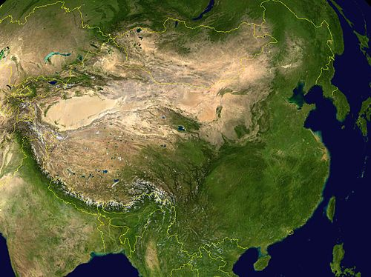
Kína: Az ókori kínaiak egyik fontos elképzelése volt, hogy a mindenség létezőit öt elem, öt alapvető anyagi minőség alkotja: a víz, a tűz, a fa, a fém és a föld. Az Írások könyve A Nagy Szabály című fejezete (i. e. IV. sz.) felsorolja az elemeket, és röviden jellemzi azok természetét:
“Először, az öt elem. Az első a víz, a második a tűz, a harmadik a fa, a negyedik a fém, az ötödik a föld. A víz nedvesít és lefelé törekszik, a tűz éget és felfelé törekszik, a fa meghajlik és kiegyenesedik, a fém engedelmeskedik és átalakul, a föld befogadja a magot és aratást nyújt.”
Az öt elemet nem pusztán öt alapvető anyagi minőségnek tartották, hanem öt olyan állandó változásban lévő erőnek is, amely a mindenség rendjének kialakítását végzi. A korabeli nézet szerint az elemek azáltal látják el ezt a funkciót, hogy az általuk felépített univerzumra kiterjesztik a közöttük fennálló rendet, melynek két fő jellemzője van:
1. Minden elemet egy meghatározott másik elem hoz létre. A fa hozza létre a tüzet, a tűz a földet, a föld a fémet, a fém a vizet, a víz pedig a fát.
2. Minden elemet egy meghatározott másik elem pusztít el. A víz pusztítja el a tüzet, a tűz a fémet, a fém a fát, a fa a földet, a föld pedig a vizet.
Tradicionális elnevezéssel élve, az elemek között fennálló rendről alkotott előbbi elképzelés az elemek “egymást létrehozásának”, az utóbbi pedig az elemek “egymáson győzedelmeskedésének” teóriája. Sok más dolog közt a Kínaiak találták fel a puskaport, a körzőt, a papírsárkány, a léggömböt, a nyomtatást és sok mást is. Továbbá jelentősen hozzájárultak a matematika, a logika, a csillagászat, az orvoslás, és sok más tudomány ismereteinek bővítéséhez is.
Találmányaik:
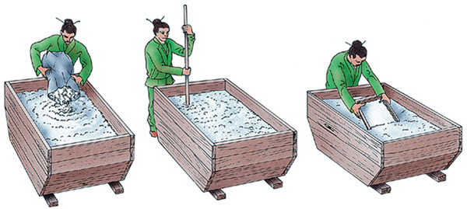
- Iránytű 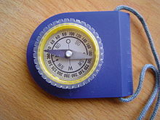
- papír
- puskapor
- óra
- porcelán
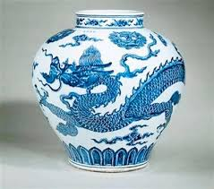
- körző, papírsárkány, a léggömbt

- asztronómiát is művelték

Görögország
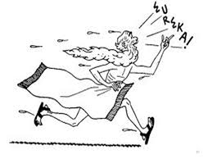
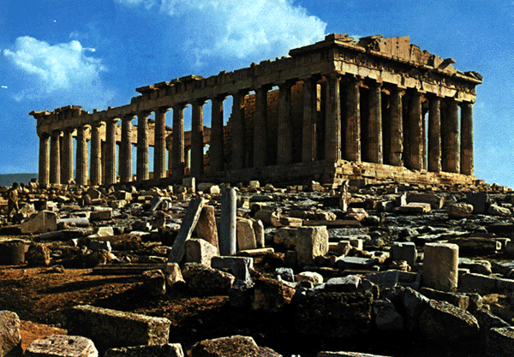
Arkhimédész valószínűleg az első ismert és a legjobb matematikai fizikus volt Galilei és Newton előtt. Létrehozta a statika tudományát, leírta az emelőtörvényt és a hidrosztatikai egyensúlyt. Meghatározta a tömegközéppont fogalmát, és számos geometriai alakzat esetére meg is határozta azt. Bevezette a sűrűség fogalmát. A legenda szerint fürdés közben fedezte fel a felhajtóerőt (Arkhimédész törvénye), aminek örömére kiugrott a kádból, és meztelenül rohant végig az utcán a palotáig azt kiáltozva, hogy Heuréka! (=megtaláltam).
Az arkhimédészi csigasor egy állócsigából és több mozgócsigából áll. Plutarkhosz leírja, hogy ezzel a fajta csigasorral Arkhimédész egy teljes felszereléssel és katonákkal teli hadihajót egymaga elvontatott.
vILÁGFELFOGÁSUK:
- 4 alapelem: tűz, víz, levegő, föld
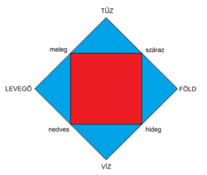
- 2 erő tartja össze: szeretet( kohézió, vonzás) ÉS gyűlölet(taszítás):
  - Föld: száraz, hideg
  - Levegő: nedves, meleg
  - tűz: száraz, meleg
  - Víz: nedves, hideg
- Atomista elmélet(athomos, oszthatatlan részek): Leukipposz, Démokritosz
- Földközpontú világmindenség(geocentrikus elmélet)
- Athén-i, majd Alexandriai(mostani Egyiptom) iskola

- Neves tudósok, gondolkodók(polihisztorok):
- DÉMOKRITOSZ, LEUKIPPOSZ(ATOMELMÉLET)
- Thalesz (tétel a geometriában)
- Platón (filozófia)
- Arisztotelész (világkeletkezés)
- ArkhimédÉsz (csigasor, emelők törvénye, felhajtóerő, hajítógépek...)
- Pitagorasz (tétel a geometriában)
- Ptolemaiosz (Földközpontú világmindenség)
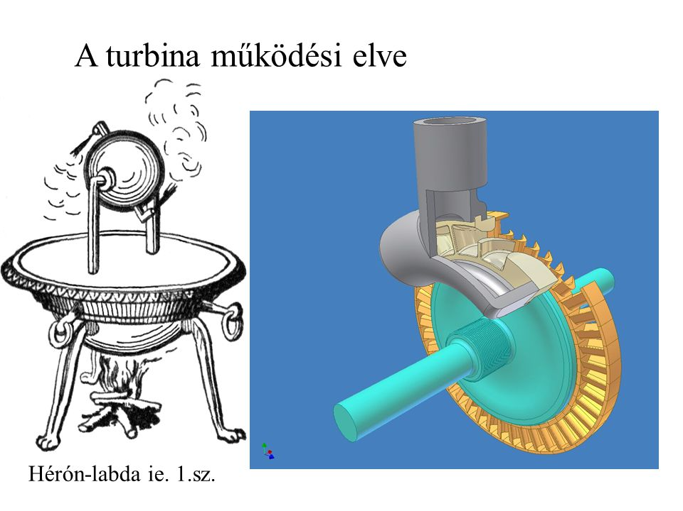
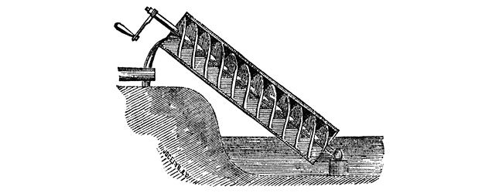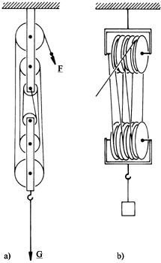
arkhimédészi csavar arkhimédészi csigasor

KÖZÉPKOR
Tudomány
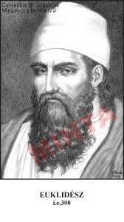
Az ókor és a középkor kultúrája közé viszonylag éles határ húzható. Ez abból fakad, hogy a középkor kezdetben nem tartott igényt az ókor tudományára, kultúrájára. Később ez megváltozott, a középkor tudósai „felfedezték” az ókort, mintegy elismerve, hogy az európai kultúra a mediterrán–földközi-tengeri–kultúra szülöttje, hogy gyökerei a mezopotámiai, egyiptomi, görög és római hagyatékba nyúlnak vissza. XII–XV. században Európa-szerte nyíltak az egyetemek, a haladó gondolkodás azonban kezdetben háttérbe szorult, a természettudományok fejlődése lelassult. Az egyetemeken a teológia, a hittudományi előadások voltak a fontosak, az egyetemen kívül pedig a kémiából alkímia, az asztronómiából asztrológia, a gyógyászatból kuruzslás lett. A céltalan, meddő viták voltak túlsúlyban. A III. és a XV. század között, nem történt jelentős tudományos fejlődés. A „sötét középkor” dogmatikus merevsége, a fanatizmus, az új gondolatokat üldöző inkvizíció, gátolta a tudomány fejlődését.
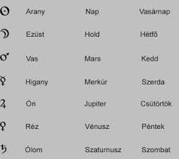
A reneszánsz azonban az antik tudomány újjáéledését hozta. Az egyetemeken az ókor hagyatékát, Thalész, Héraklitosz, Démokritosz, Epikurosz, Eukleidész, Ptolemaiosz műveit is tanították. elentős hatást gyakorolt a középkori kultúra alakulására az arab kultúra. Nagy érdemük az araboknak, hogy az ókori görög kéziratokat, illetve benne rejlő tudást megismertették Európával, és ezzel együtt az indiai tudomány eredményeit is közvetítették. Gerber (721-815): alkímia és a kémiai kísérletezés úttörője
- fémekből a olyan elixír felkutatása, amely örök életet, pontosabban örök ifjúságot biztosít;
- az arany előállítása közönséges fémekből
Az alkímia eredményei:
- kisérlet munkamódszere
- erős savak létrehozása
- laboratóriumi eszközök
- egyes elemek, vegyületek előállitása
- alkoholok desztillálása
- anyagok szétválasztási módszerei
Alapjaiban mégis elmondható, hogy nem segítette a kémia mint tudomány igazi kifejlődését.
A középkor tudományának legjelentősebb elindítói: Albertusz Magnus (1193–1280) és Roger Bacon (1214–1292).
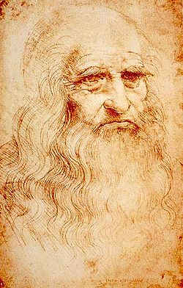
Leonardo da Vinci (1452-1519)
- több tudomány előfutára, reneszánsz polihisztor
Leonardo da Vinci, a reneszánsz mester, a titokzatos mosolyú Mona Lisa alkotója a tudomány és a művészet szinte valamennyi műfajában remekeket alkotott. Nem csak ecsetjével kápráztatja el az utókort, de bámulatosak találmányai is. A harci gépezetek, repülő masinák, munkagépek, egyszerű szerkezetek, amiket papírra vetve megálmodott, csak ötszáz év múlva váltak valósággá. Bár életéről sokat tudunk, mégis ugyanúgy titokzatos marad számunkra, mint Mona Lisája.
Az anatómusok – köztük Abrahams – szerint Leonardo legalább háromszáz évvel megelőzte a korát, tudományos munkássága pedig néhány tekintetben magasabb értéket képviselt, mint a 19. században egyeduralkodónak számító Gray-féle anatómia.

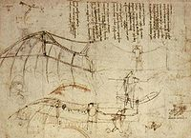repülő szerkezet 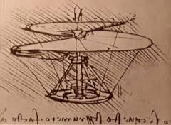 légcsavar(helikopter)
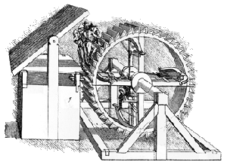ostrom íjász gép 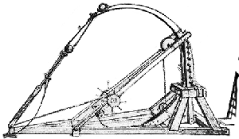 ostrom katapult 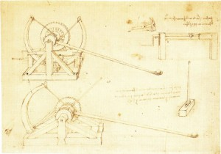 görbekatapult 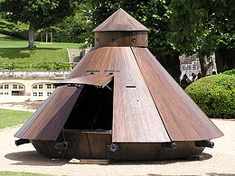tank

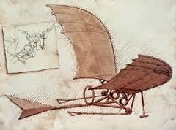repülő modell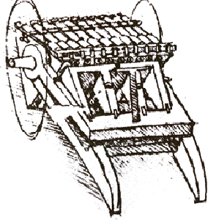 orgona ágyú

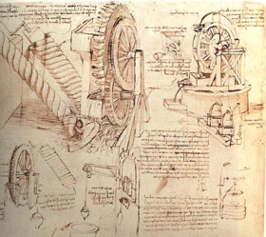…tervek
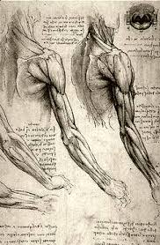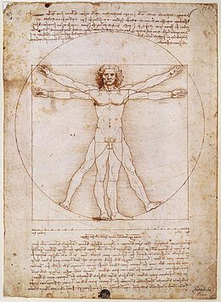
preciz anatómiai rajzok

Tartalomjegyzék

Ókor. Tudomány………………………………………………………………2
Mezopotámia…………………………………………………………………..3
Egyiptom………………………………………………………………………4
Kína……………………………………………………………………………5
Görögország…………………………………………………………………...7
Középkor. Tudomány…………………………………………………………9
Leonardo da Vinci…………………………………………………………….10
Tartalomjegyzék………………………………………………………………13
Felhasznált irodalom………………………………………………………….14

Felhasznált irodalom

- Arisztotelész. Metafizika, Budapest 1992.
- Dr. Balázs Lóránt: A kémia története. Nemzeti Tankönyv Kiadó, 1996
- Élelem hatmilliárd ember számára, A Római Klub Budapesti Konferenciája. Szerkesztette: Vándor Péter, Mezőgazdasági Kiadó, Budapest, 1985.
- Az emberiség krónikája. Szerk.: B. Harenberg. Officiana Nova, 1991.
- Endrefi István: Erdő a történelemben. Természet Világa, 1990. 1. sz. 25-27. o.
- Luck Ferry: Új rend: Az ökológia. Európa Könyvkiadó, 1992.
- Fontenelle: Beszélgetések a világok sokaságáról. Magyar Helikon, 1979.
- Walter R. Fuchs: Mielőtt a Föld „mozgásba jött” (A természetismeret történetéből). Minerva Kiadó, Budapest, 1978..
- László Ervin: Harmadik évezred, Veszélyek és esélyek, A Budapest Klub első jelentése, Budapest, 1998.
- Richard Leakey: Az emberiség eredete. Kultúrtrade, 1995.
- Maculay, D.: Hogy is működik? Park Könyvkiadó, Bp. 1991.
- Mark W. McElroy: Letűnt paradigmák és mítoszok, amiket a gyermekeinknek tanítunk. Cédrus, 1999. II. évf. 9 sz.
- David Oates-Joan Oates: A civilizáció hajnala. Helikon Kiadó, Budapest, 1983.
- Plinius: A természet históriája. Natura Kiadó, Budapest, 1987.
- Randé J.: A gépek forradalma. Budapest, 1973.
- Szabó Árpád - Szabó Tímea: A fizika története. Akadémiai Kiadó
- Ürögdi György: A régi Róma. Gondolat Kiadó, Budapest, 1967.
Weblinkek:
- http://elte.prompt.hu/sites/default/files/tananyagok/ATudomanyosGondolkTortenete/ch01s04.html
- https://hu.wikipedia.org/wiki/Tudom%C3%A1nyt%C3%B6rt%C3%A9net

